PHIẾU HƯỚNG DẪN HỌC SINH TỰ HỌC MÔN NGỮ VĂN LỚP 7
Tuần 20
PHIẾU SỐ 1
NỘI DUNG | HOẠT ĐỘNG
Tên bài học/ chủ đề - Khối lớp 7 | Tiết 82,83  NÓI VÀ NGHE  TRÌNH BÀY Ý KIẾN VỀ MỘT VẤN ĐỀ TRONG ĐỜI SỐNG
Hoạt động 1: Đọc tài liệu và thực hiện các yêu cầu.  GV yêu cầu HS hoàn thành bảng  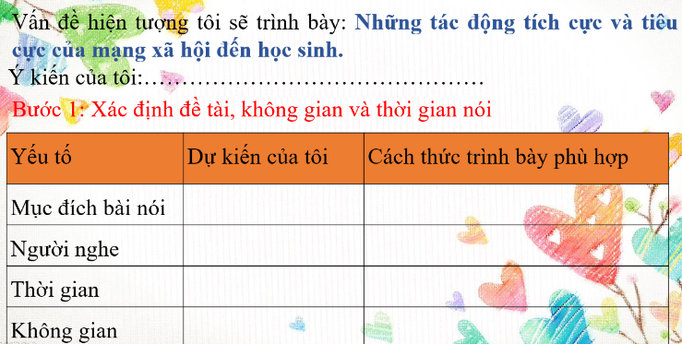  - HS suy nghĩ hoàn thành bảng | Bước 1: Xác định đề tài, không gian và thời gian nói  - Xác định mục đích nói và người nghe (SGK).  - Khi nói phải bám sát nội dung và đối tượng nghe.  - Lựa chọn không gian, xác định thời gian nói.  - Tìm hình ảnh, video, sơ đồ cho bài nói thuyết phục.
GV yêu cầu HS  - Dự kiến những phương tiện phi ngôn ngữ sẽ sử dụng để tăng sức thuyết phục cho bài nói  - Lập dàn ý dựa vào sơ đồ sau  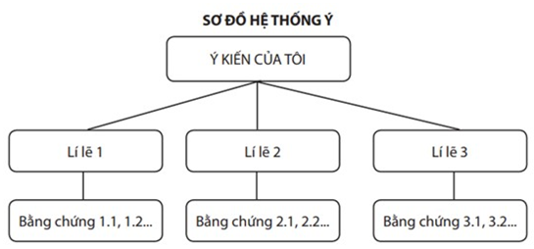  - Dự kiến các ý kiến phản biện và chuẩn bị phần phản hồi:  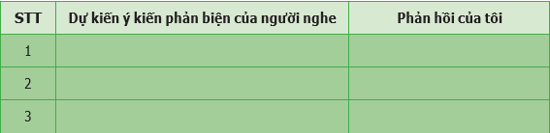  - HS suy nghĩ hoàn thành yêu cầu của GV | Bước 2: Tìm ý, lập dàn ý:  * Dàn ý (Theo tiết trước)  * Lưu ý:  - Chuẩn bị thêm các phương tiện giao tiếp phi ngôn ngữ  - Dự kiến các câu hỏi, phản hồi người nghe - chuẩn bị câu trả lời.  - Tóm tắt hệ thống ý dưới dạng sơ đồ.  - Nêu rõ ý kiến, lí lẽ và bằng chứng thuyết phục.
Hoạt động 2: Kiểm tra, đánh giá quá trình tự học.  - HS nói một mình trước gương. | Luyện tập và trình bày  a. Luyện tập  - HS nói một mình trước gương.  - HS nói tập nói trước nhóm/tổ.  (HS thực hiện trước tiết học)  b. Trình bày  + Nói to, rõ ràng, truyền cảm.  + Tương tác với người nghe qua điệu bộ, cử chỉ, nét mặt, ánh mắt… tự tin.  + Sử dụng phương tiện giao tiếp phi ngôn ngữ phù hợp bài nói.

PHIẾU SỐ 2
NỘI DUNG | HOẠT ĐỘNG
Tên bài học/ chủ đề - Khối lớp 7 | Tiết 84: ÔN TẬP
Hoạt động 1: Đọc tài liệu và thực hiện các yêu cầu.  Câu 1 (Trang 26, SGK Ngữ văn 7, tập 2)  Trình bày các đặc điểm của văn bản nghị luận về một vấn đề trong đời sống.  Câu 2 (Trang 26, SGK Ngữ văn 7, tập 2)  Tóm tắt ý kiến, lí lẽ, bằng chứng và mục đích viết của ba văn bản nghị luận trình bày ý kiến về vấn đề đới sống đã học bằng cách hoàn thành bảng sau:  Tóm tắt ý kiến, lí lẽ, bằng chứng và mục đích viết của ba văn bản nghị luận trình bày ý kiến về vấn đề đới sống đã học bằng cách hoàn thành bảng sau:  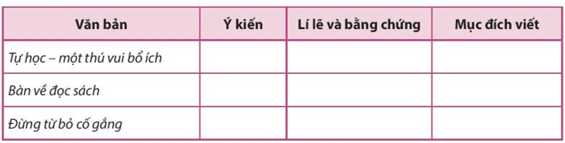  Câu 3 (Trang 26, SGK Ngữ văn 7, tập 2)  Khi viết bài văn nghị luận về một vấn đề trong đời sống, ta cần chú ý điều gì?  Câu 4 (Trang 26, SGK Ngữ văn 7, tập 2)  Em hãy trình bày những phép liên kết đã học trong bài.  Câu 5 (Trang 26, SGK Ngữ văn 7, tập 2)  Ghi lại những kinh nghiệm của em sau khi thực hiện bài nói trình bày ý kiến về một vấn đề đời sống.  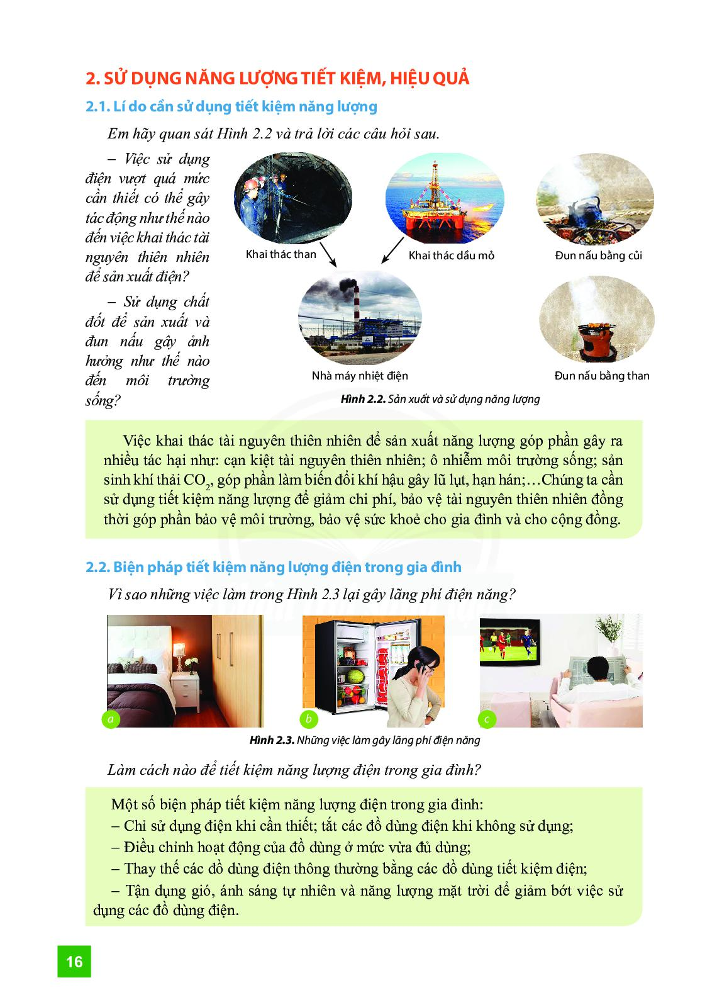 | Câu 1: Các đặc điểm của văn bản nghị luận về một vấn đề trong đời sống.  - Thể hiện rõ ý kiến khen, chê, đồng tình, phản đối của người viết đối với hiện tượng, vấn đề cần bàn luận.  - Trình bày những lí lẽ, bằng chứng để thuyết phục người đọc, người nghe. Bằng chứng có thể là nhân vật, sự kiện, số liệu liên quan đến vấn đề cần bàn luận.  - Ý kiến, lí lẽ, bằng chứng được sắp xếp theo trình tự hợp lí.  Câu 2: Tóm tắt ý kiến, lí lẽ, bằng chứng và mục đích viết của ba văn bản nghị luận trình bày ý kiến về vấn đề đới sống đã học bằng cách hoàn thành bảng sau:  Câu 3  Khi viết bài văn nghị luận về một vấn đề trong đời sống, ta cần chú ý:  - Xác định vấn đề bàn luận để bày tỏ thái độ đồng tình hay phản đối.  - Thu thập bằng chứng một cách chính xác.  - Bàn luận vấn đề ở đa khía cạnh.  - Không nên quá dài dòng vào 1 ý kiến.  Câu 4: Những phép liên kết đã học trong bài.  - Phép lặp từ ngữ  - Phép thế  - Phép nối  Phép liên tưởng  Câu 5  Kinh nghiệm:  − Trình bày rõ ràng, mạch lạc ý kiến, lí lẽ và bằng chứng.  − Tiếp nhận đóng góp, nhận xét của người nghe.  − Tự tin với bài của mình và thể hiện thái độ tích cực trong phần trình bày.
Hoạt động 2: Kiểm tra, đánh giá quá trình tự học.  Em hãy lập kế hoạch để thực hiện một mục tiêu học tập do mình đề ra, dựa vào mẫu. | -Hs lập kế hoạch để thực hiện một mục tiêu học tập do mình đề ra, dựa vào mẫu.
Thời gian | Những việc cần làm | Cách thực hiện | Kết quả
Từ 18h đến 19h
Từ 19h15 đến 20h15
Từ 20h20 đến 21h
Từ 21h đến 21h30

